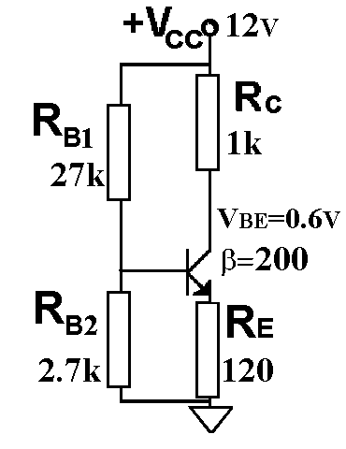

SORU Şekil-1’de verilen BJT’li
kuvvetlendiricinin
a) I_{B}, I_{C}, I_{E}, V_{B}, V_{C} ve V_{E} çalışma noktası
akım ve gerilimlerini bulunuz.

b) Tranzistoru lineer bölgeden çıkaran R_{C} değerini
bulunuz.
Not: “b” şıkkının çözümünde R_{C} dışındaki
elemanların değerleri değişmeyecektir.

Şekil-1
Çözüm:
a) R_{B1} ve R_{B2} dirençlerinden oluşan kolun Thevenin eşdeğerini alırsak Şekil-2 elde edilir.
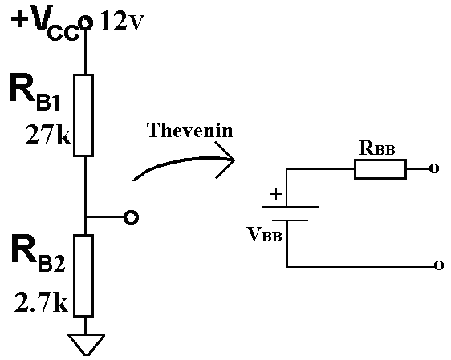
Şekil-2

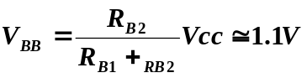

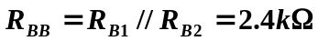

Şekil-3’teki okun belirleyeceği çevrimden
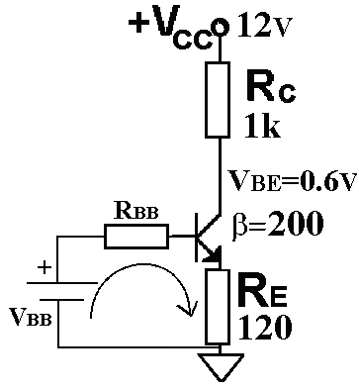
Şekil-3
aşağıdaki denklem elde edilir;



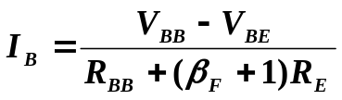
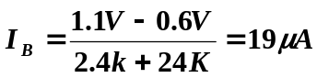

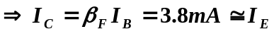

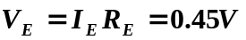
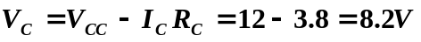
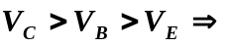Lineer bölge, analiz doğru

b) V_{C}=V_{B} durumunda tranzistor lineer bölgeden çıkmaktadır.

